Redes de Computadores
AP2Q3 - Roteamento Estático
https://aistudio.google.com/prompts/new_chat
Alunos: Gustavo de Souza e José Augusto Laube;
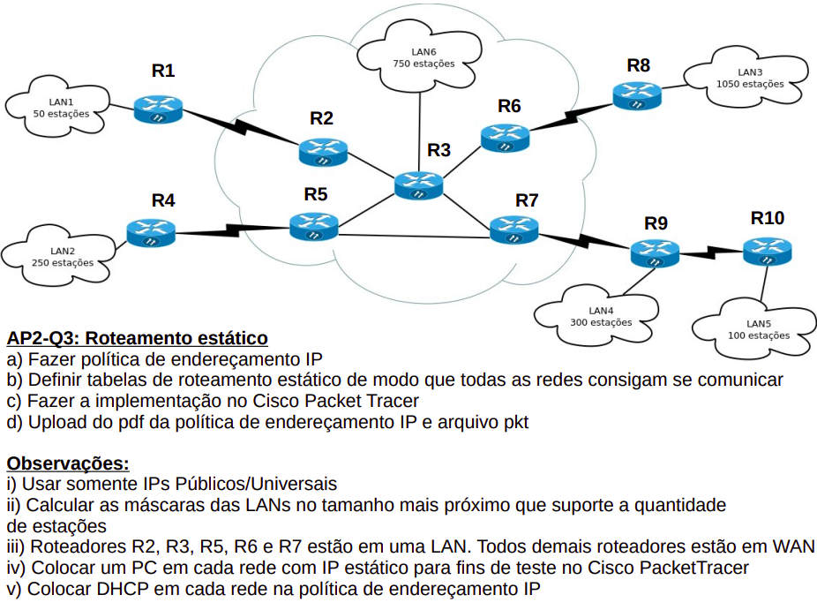

Primeira solicitação: Fazer a politica de endereçamento IP:

Internet: 0.0.0.0/0
0.0.0.0 até 255.255.255.255

Começando por R3 por ser o roteador com o maior numero de estações e supondo que recebemos o IP publico 210.10.0.0/20:
LAN 3 (2¹¹ endereços = 2048):
- lan3_end_rede: 210.10.0.0
- lan3_mask: 255.255.248.0 (/21)
- lan3_faixa: 210.10.0.1 até 210.10.7.254
- lan3_broadcast: 210.10.7.255
- lan3_dg: 210.10.0.1
- lan3_faixa_adm: 210.10.0.1 até 210.10.0.20
- lan3_faixa_dhcp: 210.10.0.21 até 210.10.7.254
- lan3_dhcp_faixa_dist: lan3_faixa_dhcp
- lan3_dhcp_mask: 255.255.248.0
- lan3_dhcp_dg: lan3_dg

LAN 6 (2¹⁰ = 1024)
- lan6_end_rede: 210.10.8.0
- lan6_faixa: 210.10.8.1 até 210.10.11.254
- lan6_mask: 255.255.252.0 (/22)
- lan6_broadcast: 210.10.11.255
- lan6_dg: 210.10.8.1
- lan6_faixa_adm: 210.10.8.1 a 210.10.8.20
- lan6_faixa_dhcp: 210.10.8.21 a 210.10.11.254
- lan6_dhcp_faixa_dist: lan6_faixa_dhcp
- lan6_dhcp_mask: 255.255.252.0
- lan6_dhcp_dg: lan6_dg

LAN 4 (2⁹ = 512):
- lan4_end_rede: 210.10.12.0
- lan4_faixa: 210.10.12.1 até 210.10.13.254
- lan4_mask: 255.255.254.0 (/23)
- lan4_broadcast: 210.10.13.255
- lan4_dg: 210.10.12.1
- lan4_faixa_adm: 210.10.12.1 até 210.10.12.15
- lan4_faixa_dhcp: 210.10.12.16 até 210.10.13.254
  - lan4_dhcp_faixa_dist: lan4_faixa_dhcp
  - lan4_dhcp_mask: 255.255.254.0
  - lan4_dhcp_dg: lan4_dg

LAN 2 (2⁸ = 256):
- lan2_end_rede: 210.10.14.0
- lan2_faixa: 210.10.14.1 até 210.10.14.254
- lan2_mask: 255.255.255.0 (/24)
- lan2_broadcast: 210.10.14.255
- lan2_dg: 210.10.14.1
- lan2_faixa_adm: 210.10.14.1 até 210.10.14.10
- lan2_faixa_dhcp: 210.10.14.11 até 210.10.14.254
  - lan2_dhcp_faixa_dist: lan2_faixa_dhcp
  - lan2_dhcp_mask: 255.255.255.0
- lan2_dhcp_dg: lan2_dg

LAN 5 (2⁷ = 128):
- lan5_end_rede: 210.10.15.0
- lan5_faixa: 210.10.15.1 até 210.10.15.126
- lan5_mask: 255.255.255.128(/25)
- lan5_broadcast: 210.10.15.127
- lan5_dg: 210.10.15.1
- lan5_faixa_adm: 210.10.15.1 a 210.10.15.10
- lan5_faixa_dhcp: 210.10.15.11 a 210.10.15.126
  - lan5_dhcp_faixa_dist: lan5_faixa_dhcp
  - lan5_dhcp_mask: 255.255.255.128
  - lan5_dhcp_dg: lan5.dg

LAN 1 (2⁶ = 64):
- lan1_end_rede: 210.10.15.128
- lan1_faixa: 210.10.15.129 até 210.10.15.190
- lan1_mask: 255.255.255.192 (/26)
- lan1_broadcast: 210.10.15.191
- lan1_dg: 210.10.15.129
- lan1_faixa_adm: 210.10.15.129 até 210.10.15.133
- lan1_faixa_dhcp: 210.10.15.134 até 210.10.15.190
  - lan1_dhcp_faixa_dist: lan1_faixa_dhcp
  - lan1_dhcp_mask: 255.255.255.192
  - lan1_dhcp_dg: lan1_dg

REDE LAN_5R (R2, R3, R5, R6 e R7):
- lan5r_end_rede: 210.10.15.192
- lan5r_faixa: 210.10.15.193 até 210.10.15.198
- lan5r_mask: 255.255.255.248 (/29)
- lan5r_broadcast: 210.10.15.199

WAN_R1_R2:
- wanR1R2_end_rede: 210.10.15.200
- wanR1R2_faixa: 210.10.15.201 até 210.10.15.202
- wanR1R2_mask: 255.255.255.252 (/30)
- wanR1R2_broadcast: 210.10.15.203

WAN_R4_R5:
- wanR4R5_end_rede: 210.10.15.204
- wanR4R5_faixa: 210.10.15.205 até 210.10.15.206
- wanR4R5_mask: 255.255.255.252 (/30)
- wanR4R5_broadcast: 210.10.15.207

WAN_R6_R8:
- wanR6R8_end_rede: 210.10.15.208
- wanR6R8_faixa: 210.10.15.209 até 210.10.15.210
- wanR6R8_mask: 255.255.255.252 (/30)
- wanR6R8_broadcast: 210.10.15.211

WAN_R7_R9:
- wanR7R9_end_rede: 210.10.15.212
- wanR7R9_faixa: 210.10.15.213 até 210.10.15.214
- wanR7R9_mask: 255.255.255.252 (/30)
- wanR7R9_broadcast: 210.10.15.215

WAN_R9_R10:
- wanR9R10_end_rede: 210.10.15.216
- wanR9R10_faixa: 210.10.15.217 até 210.10.15.218
- wanR9R10_mask: 255.255.255.252 (/30)
- wanR9R10_broadcast: 210.10.15.219
ROTEADOR | INTERFACE | REDE CONECTADA | IP
R1 | r1_int | LAN1 | 210.10.15.129
 | r1_ext | WAN R1-R2 | 210.10.15.201
R2 | r2_wan_r1 | WAN R1-R2 | 210.10.15.202
 | r2_lan_central | LAN Central | 210.10.15.193
R3 | r3_int | LAN6 | 210.10.8.1
 | r3_lan_central | LAN Central | 210.10.15.194
R4 | r4_int | LAN2 | 210.10.14.1
 | r4_ext | WAN R4-R5 | 210.10.15.205
R5 | r5_wan_r4 | WAN R4-R5 | 210.10.15.206
 | r5_lan_central | LAN Central | 210.10.15.195
R6 | r6_ext | WAN R6-R8 | 210.10.15.209
 | r6_lan_central | LAN Central | 210.10.15.196
R7 | r7_ext | WAN R7-R9 | 210.10.15.213
 | r7_lan_central | LAN Central | 210.10.15.197
R8 | r8_int | LAN3 | 210.10.0.1
 | r8_ext | WAN R6-R8 | 210.10.15.210
R9 | r9_wan_r7 | WAN R7-R9 | 210.10.15.214
 | r9_int | LAN4 | 210.10.12.1
 | r9_ext | WAN R9-R10 | 210.10.15.217
R10 | r10_int | LAN5 | 210.10.15.1
 | r10_ext | WAN R9-R10 | 210.10.15.218

=
Tabela Roteador R1

Endereço Destino | Próximo Salto
0.0.0.0/0 | r2_wan_r1

Tabela Roteador R4

Endereço Destino | Próximo Salto
0.0.0.0/0 | r5_wan_r4

Tabela Roteador R8

Endereço Destino | Próximo Salto
0.0.0.0/0 | r6_wan_r8

Tabela Roteador R10

Endereço Destino | Próximo Salto
0.0.0.0/0 | r9_wan_r10

Tabela Roteador R9

Endereço Destino | Próximo Salto
210.10.15.0/25 (LAN5) | r10_wan_r9
0.0.0.0/0 | r7_wan_r9

Tabela Roteador R2

Endereço Destino | Próximo Salto
210.10.15.128/26 (LAN1) | r1_wan_r2
210.10.14.0/24 (LAN2) | r5_lan_central
210.10.0.0/21 (LAN3) | r6_lan_central
210.10.12.0/23 (LAN4) | r7_lan_central
210.10.15.0/25 (LAN5) | r7_lan_central
210.10.8.0/22 (LAN6) | r3_lan_central

Tabela Roteador R3

Endereço Destino | Próximo Salto
210.10.15.128/26 (LAN1) | r2_lan_central
210.10.14.0/24 (LAN2) | r5_lan_central
210.10.0.0/21 (LAN3) | r6_lan_central
210.10.12.0/23 (LAN4) | r7_lan_central
210.10.15.0/25 (LAN5) | r7_lan_central

Tabela Roteador R5

Endereço Destino | Próximo Salto
210.10.15.128/26 (LAN1) | r2_lan_central
210.10.14.0/24 (LAN2) | r4_wan_r5
210.10.0.0/21 (LAN3) | r6_lan_central
210.10.12.0/23 (LAN4) | r7_lan_central
210.10.15.0/25 (LAN5) | r7_lan_central
210.10.8.0/22 (LAN6) | r3_lan_central

Tabela Roteador R6

Endereço Destino | Próximo Salto
210.10.15.128/26 (LAN1) | r2_lan_central
210.10.14.0/24 (LAN2) | r5_lan_central
210.10.0.0/21 (LAN3) | r8_wan_r6
210.10.12.0/23 (LAN4) | r7_lan_central
210.10.15.0/25 (LAN5) | r7_lan_central
210.10.8.0/22 (LAN6) | r3_lan_central

Tabela Roteador R7

Endereço Destino | Próximo Salto
210.10.15.128/26 (LAN1) | r2_lan_central
210.10.14.0/24 (LAN2) | r5_lan_central
210.10.0.0/21 (LAN3) | r6_lan_central
210.10.12.0/23 (LAN4) | r9_wan_r7
210.10.15.0/25 (LAN5) | r9_wan_r7
210.10.8.0/22 (LAN6) | r3_lan_central

